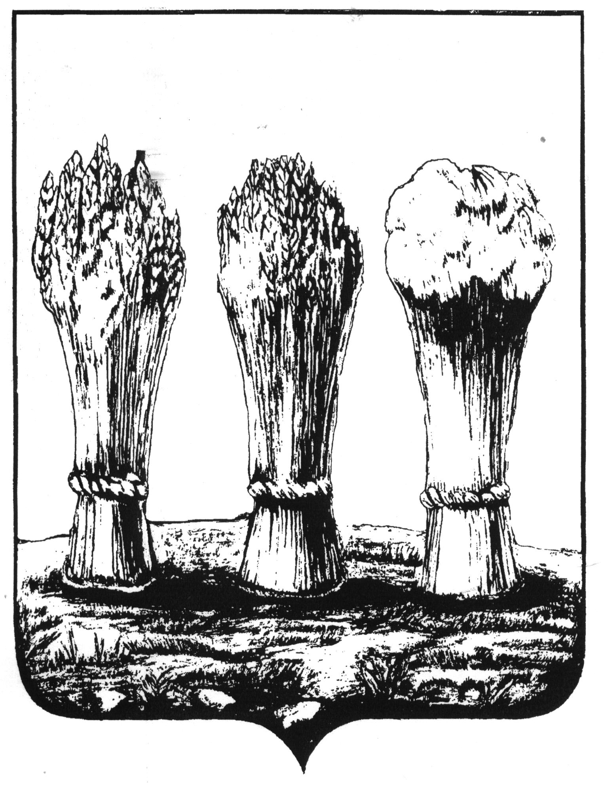
Муниципальное бюджетное дошкольное образовательное учреждение
детский сад № 96 города Пензы «Колокольчик»
(МБДОУ детский сад № 96 города Пензы)
____________________________________________________________________________________________________________________
440052, г. Пенза ул. Набережная р. Мойки, 41А, тел.(8412) 32-25-86

ПРИКАЗ

28.08.2018 № 42/а

Об утверждении Положения о платных дополнительных образовательных услугах

На основании Приказа Управления образования города Пензы от 11.07.2006 № 637-оп «Об утверждении порядка платных дополнительных образовательных и иных услугах в муниципальных общеобразовательных учреждениях города Пензы»

ПРИКАЗЫВАЮ:

1. Хомяковой Л.А. заместителю заведующей ВМР разработать «Положение о платных дополнительных образовательных услугах», составить перечень платных дополнительных образовательных услуг.
2. Главному бухгалтеру Базарновой С.А.. подготовить методику расчета стоимости платных дополнительных образовательных услуг.

Срок исполнения до 03.09.2018г.

Контроль оставляю за собой.

Заведующая _____________ М.П.Козлова

Муниципальное бюджетное дошкольное образовательное учреждение
детский сад № 96 города Пензы «Колокольчик»
(МБДОУ детский сад № 96 города Пензы)
____________________________________________________________________________________________________________________
440052, г. Пенза ул. Набережная р. Мойки, 41 «А», тел.(8412) 32-25-86, эл.адрес: ds_96@sura.ru

ПРИКАЗ

03.09.2018 № 1/г

Об организации в ДОУ платных дополнительных образовательных услуг

На основании Приказа Управления образования города Пензы от 11.07.2006 № 637-оп «Об утверждении порядка платных дополнительных образовательных и иных услугах в муниципальных общеобразовательных учреждениях города Пензы»

ПРИКАЗЫВАЮ:
1.Утвердить Положение о платных дополнительных образовательных услугах.
2.Организовать платные дополнительные образовательные услуги:

МБДОУ детский сад № 96 г.Пензы
«Бумажная фантазия» - руководитель Емельянова Е.Г., Сергеева Е.В. Количество учебных часов в неделю 2 час. Стоимость 1 часа – 100 р.
«Читай-ка» - руководитель Емельянова Е.Г., Сергеева Е.В., Китаева Ю.В. Количество учебных часов в неделю 2 час. Стоимость 1 часа – 120 р.
«Карусель» - руководитель Китаева Ю.В., Сергеева Е.В., Количество учебных часов в неделю 2 час. Стоимость 1 часа – 80 р.
«Детская аэробика» - руководитель Солдатова О.Н., Мацко Е.А. Количество учебных часов в неделю 2 час. Стоимость 1 часа – 80 р.
«Умейка» - руководитель Солдатова О.Н., Мацко Е.А. Количество учебных часов в неделю 2 час. Стоимость 1 часа – 80 р.
«Занимательная математика» - руководитель Солдатова О.Н., Мацко Е.А. Количество учебных часов в неделю 2 час. Стоимость 1 часа – 80 р.
«Веселая математика» руководитель Китаева Ю.В., Количество учебных часов в неделю 2 час. Стоимость 1 часа – 80 рублей:
«Веселые прописи» - Михнич И.Г. Количество учебных часов в неделю 2 час. Стоимость 1 часа – 80 р.
«Веселые пальчики» - руководитель Славкина О.А., Васильева Е.В. Количество учебных часов в неделю 2 час. Стоимость 1 часа – 80 р.

Филиал № 1 МБДОУ детского сада №96 г.Пензы
«Умка» - руководитель Конкина Е.В. Количество учебных часов в неделю 2 час. Стоимость 1 часа – 80 р.
«Умейка» - руководитель Сакмаева О.К. Количество учебных часов в неделю 2 час. Стоимость 1 часа – 80 р.
«Дошколенок» - руководитель Миронова С.Н. Количество учебных часов в неделю 2 час. Стоимость 1 часа – 100 р.
«Занимательная математика» - руководитель Файсханова Г.С. Количество учебных часов в неделю 2 час. Стоимость 1 часа – 80 р.
«Театральная мозаика» - руководитель Черкасова Т.В. Количество учебных часов в неделю 2 час. Стоимость 1 часа – 80 р.
«Веселые пальчики» - руководитель Семенова Н.В. Количество учебных часов в неделю 2 час. Стоимость 1 часа – 80 р.
«Домисолька» - руководитель Давыдова О.А. Количество учебных часов в неделю 2 час. Стоимость 1 часа – 80 р.

Филиал № 2 МБДОУ детский сад № 96 г.Пензы
«Домисолька» - руководитель Сиушкина А.О. Количество учебных часов в неделю 2 час. Стоимость 1 часа – 80 р.
«Умка» - руководитель Рискина И.М. Количество учебных часов в неделю 2 час. Стоимость 1 часа – 80 р.
«Умейка» - руководитель Зиманова Е.А. Количество учебных часов в неделю 2 час. Стоимость 1 часа – 80 р.
«Развивайка» руководитель Грачева И.Ю. Количество учебных часов в неделю 2 час. Стоимость 1 часа – 80 рублей:
«Почемучка» руководитель Сизова Е. В. Количество учебных часов в неделю 2 час. Стоимость 1 часа – 80 рублей:
«Веселая математика» руководитель Куницына О.А. Количество учебных часов в неделю 2 час. Стоимость 1 часа – 80 рублей:
«Умники и умницы» руководитель Корягина А.С. Количество учебных часов в неделю 2 час. Стоимость 1 часа – 80 рублей:
«Занимательная математика» - руководитель Волкова А.Н. Количество учебных часов в неделю 2 час. Стоимость 1 часа – 80 р.
«Топотушки» руководитель Огурцова А.В. Количество учебных часов в неделю 2 часа. Стоимость 1 часа – 70 рублей:
«Читай-ка» - руководитель Дементьева Е.А., Количество учебных часов в неделю 2 час. Стоимость 1 часа – 120 р.

3. Работу ДПО начать с 03.09.2018г.
4. Возложить ответственность за охрану жизни и здоровья детей на руководителей кружков, проводящих данные занятия.
5. Бухгалтеру Базарновой С.А. производить расчет стоимости платных дополнительных образовательных услуг согласно табелям, предоставленным руководителями кружков.
6. Контроль за исполнение приказа возложить:
по МБДОУ детский сад № 96 на заместителя заведующей Хомякову Л.А. и главного бухгалтера Базарнову С.А.;
по филиалу № 1 МБДОУ детского сада № 96 на заведующую филиалом Нечаеву Т.И.;
по филиалу № 2 МБДОУ детского сада № 96 на заведующую филиалом Коптелову Ю.П.

Заведующая _____________ М.П.Козлова

